UDHËZIM I PËRBASHKËT
Nr. 19, datë 24.8.2022

PËR MIRATIMIN E FORMATIT STANDARD PËR HARTIMIN E PLANIT TË REHABILITIMIT TË MJEDISIT NË VEPRIMTARITË MINERARE

Në zbatim të pikës 4, të nenit 102, të Kushtetutës së Republikës së Shqipërisë; pikës 5, të kreut I, të vendimit të Këshillit të Ministrave nr. 741, datë 9.9.2015, “Për miratimin e formës, rasteve të kthimit dhe mënyrës së llogaritjeve të garancive financiare për rehabilitimin e mjedisit, për realizimin e planit minimal të punës dhe realizimit të investimit në veprimtarinë minerare”, të ndryshuar, ministri përgjegjës për veprimtaritë minerare dhe ministri përgjegjës për mjedisin

UDHËZOJNË:

1. Subjektet që kërkojnë të pajisen me leje për zhvillimin e veprimtarisë minerare apo që zhvillojnë veprimtari minerare, hartojnë planin e rehabilitimit, sipas formatit standard të përcaktuar në aneksin 1 (një) bashkëlidhur që është pjesë përbërëse e këtij udhëzimi.
2. Plani i rehabilitimit të mjedisit, i hartuar sipas formatit standard të parashikuara në pikën 1 të këtij udhëzimi, depozitohet nga subjektet në momentin e aplikimit në Qendrën Kombëtare të Biznesit për leje minerare dhe leje mjedisore, dhe vlerësohet gjatë këtij procesi nga Agjencia Kombëtare e Mjedisit (AKM), Agjencia Kombëtare e Burimeve Natyrore (AKBN) dhe/apo, Shërbimi Gjeologjik Shqiptar (SHGJSH).
3. Plani i rehabilitimit të mjedisit ka synim:
a) të arrijë një stabilizim të zonave të dëmtuara nëpërmjet ndërhyrjeve inxhinierike për të minimizuar ndër të tjera erozionin;
b) të rigjelbërojë zonën në të cilën bëhet rehabilitimi me bimësi të përshtatshme, që kanë ekzistuar më parë;
c) të minimizojë ndikimin pamor të zonave të degraduara e të përmirësojë peizazhin.
4. Rehabilitimi i sipërfaqeve që do të shfrytëzohen apo të shfrytëzuara nga veprimtaritë minerare është pjesë e pandarë e veprimtarisë së tyre. Rehabilitimi i sipërfaqeve të dëmtuara parashikohet, planëzohet dhe zhvillohet njëkohësisht me veprimtarinë shfrytëzuese dhe vazhdon edhe pas përfundimit të kësaj veprimtarie, derisa sipërfaqja që është shfrytëzuar nga kjo veprimtari, të jetë rehabilituar plotësisht.
5. Subjektet minerare kanë detyrimin të raportojnë çdo gjashtë muaj në SHGJSH/AKBN (sipas llojit të lejes minerare) dhe në AKM, mbi ecurinë e rehabilitimit mjedisor progresiv dhe të menaxhimit të mbetjeve të dala nga veprimtaritë minerare, në zbatim të kërkesave të ligjit nr. 10 304, datë 15.7.2010 “Për sektorin minerar në Republikën e Shqipërisë”, të ndryshuar.
Ky udhëzim hyn në fuqi pas botimit në Fletoren Zyrtare.

MINISTËR I INFRASTRUKTURËS
DHE ENERGJISË
Belinda Balluku

MINISTËR I TURIZMIT
DHE MJEDISIT
Mirela Kumbaro Furxhi

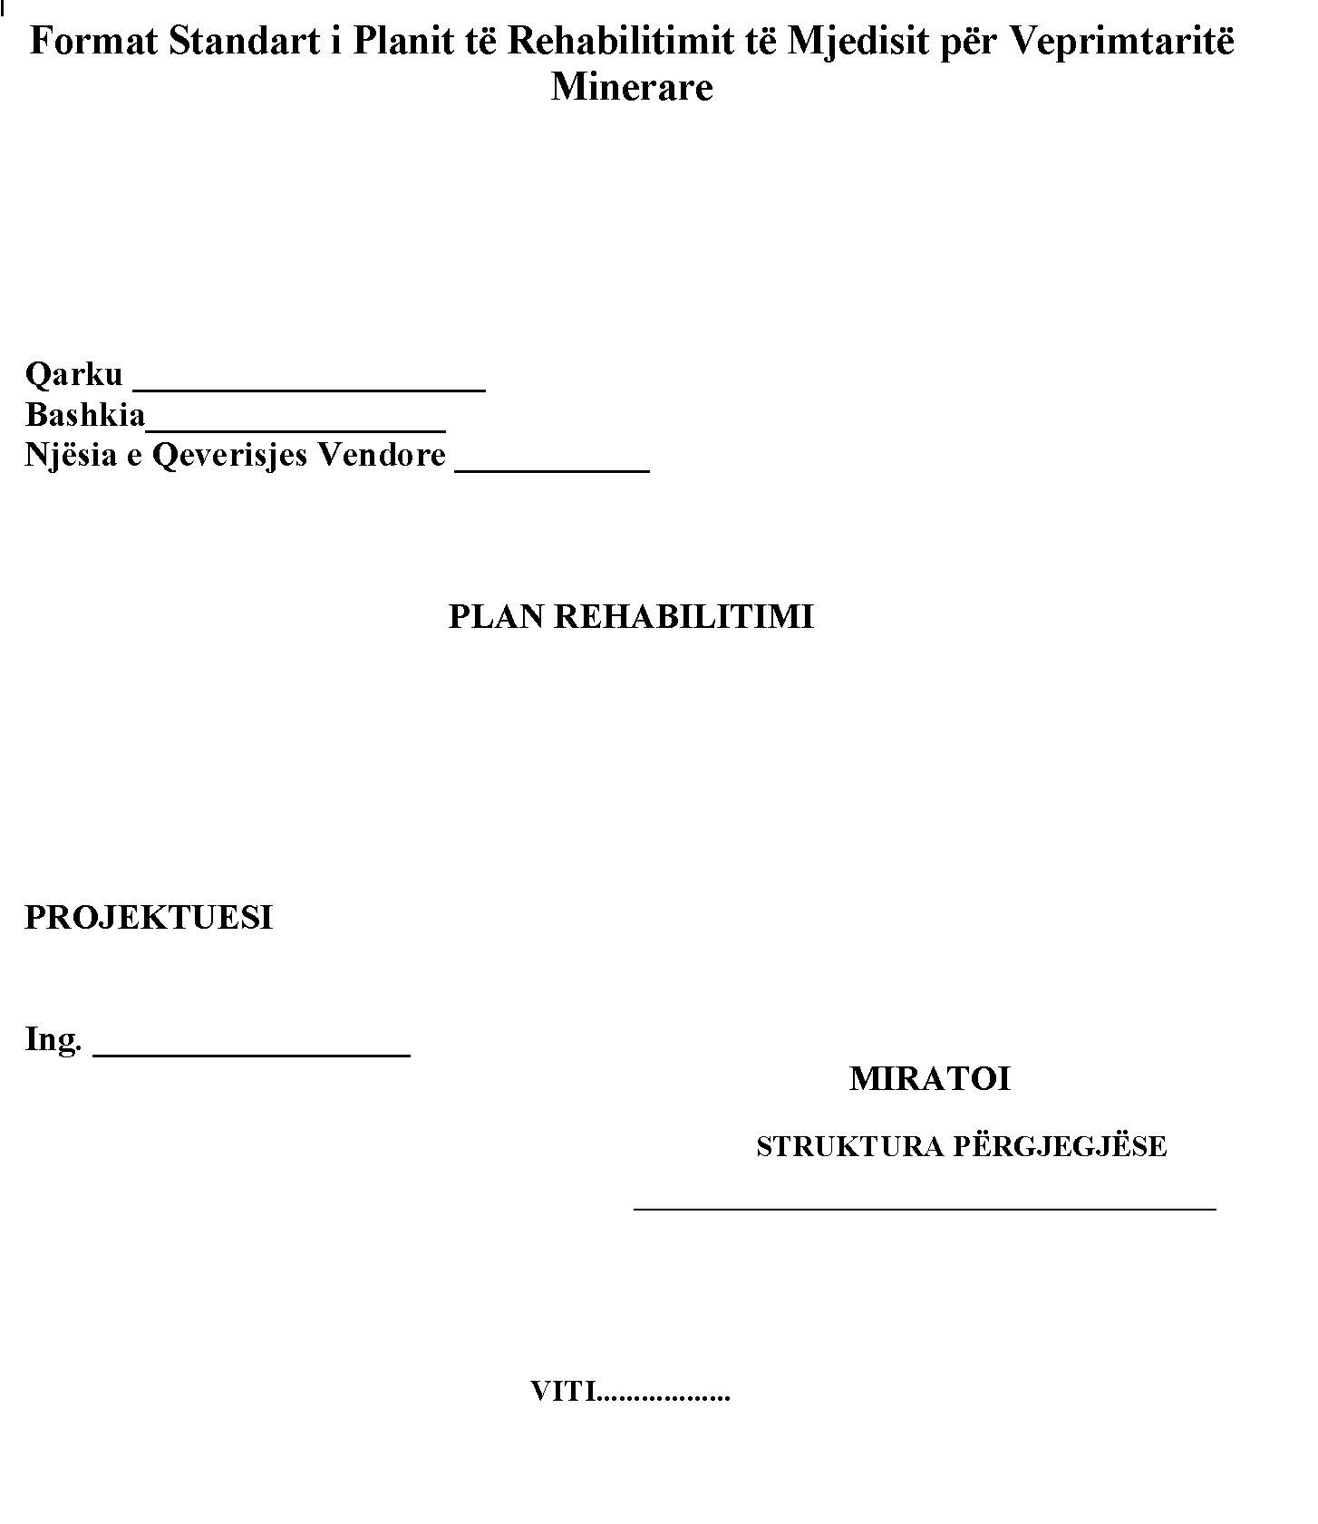

KAPITULLI I
PUNIME REHABILITUESE NËPËRMJET PYLLËZIMIT

SEKSIONI I
Të dhëna të përgjithshme për subjektin që do të kryejë punimet rehabilituese
Emri i subjektit
NUIS
Historik i shkurtër i veprimtarisë së subjektit
Vendburimi i zonës ku do të ushtrojë veprimtarinë minerare
Përshkrimi i veprimtarisë që zhvillon subjekti
Leja mjedisore me nr. PN ose LC
SEKSIONI II
Të dhëna të përgjithshme të sipërfaqes që do të rehabilitohet
Bashkia
NJQV/Fshati
Zona kadastrale
Sipërfaqja totale e lejes minerare
Sipërfaqja në ha që do të rehabilitohet (pyllëzohet)
Koordinatat e zonës që do të rehabilitohet
Afati kohor i kryerjes së rehabilitimit
Të specifikohet sipërfaqja e pjesshme që do të rehabilitohet për ata operatorë që janë akoma në proces shfrytëzimi.
SEKSIONI III
Qëllimi i rehabilitimit të sipërfaqes (bëhet përshkrimi i shkurtër i qëllimit të rehabilitimit)
SEKSIONI IV
Karakteristikat stacionale të sipërfaqes që do të rehabilitohet sipas planëzimit
Gjendja ekzistuese e sipërfaqes që do të rehabilitohet | Bëhet përshkrimi i gjendjes ekzistuese
Pozicioni i objektit | Bëhet një përshkrim i sipërfaqes referuar relievit
Përdorimi i deritanishëm
Klima | Përshkruhen indikatorët kryesorë të klimës
Toka
Orografia
Kundrejtimi
Pjerrësia
Lartësia mbi nivelin e detit
Mbulesa bimore
SEKSION V
Zbatimi i punimeve në sipërfaqen që do të rehabilitohet
Lloji i punimeve
Puna përgatitore | Do të bëhet një përshkrim i punëve përgatitore deri në nisjen e procesit të rehabilitimit p.sh. pastrimi i shkurreve ferrave etj.
Koha e mbjelljes
Përqindja e zënies së objektit pas vitit të parë
Lloji i fidanit
Skema e mbjelljes
Numri i fidanëve sipas llojeve për hektar dhe ngastër
Materiali mbjellës që do të përdoret | Të përcaktohen standardet e materialit mbjellës bimor, në zbatim ligji nr. 8732, datë 24.1.2001, “Për materialin mbjellës bimor”
Zgjedhja e metodës, skemave dhe formulave të pyllëzimit
Shërbimet kulturale që do të kryhen
Zëvendësimet | Lloji i bimësisë i njëjtë me atë që do të mbillet
Buxheti i planifikuar | Përmban buxhetin e pyllëzimit, shërbimeve dhe zëvendësimeve dhe ruajtjen e objektit
Koha kur do të kryhet verifikimi i zënieve

VI. HARTA DHE PLANIMETRIA E ZONËS QË DO TË REHABILITOHET, SKEMA DHE VENDET E MBJELLJES (hartë topografike ku të dallohen qartë orografia, rrjeti hidrik, rrjeti rrugor, vendosja skematike e vendmbjelljeve në hartë, sipas skemës)
VII. FOTOT E SIPËRFAQES QË DO TË REHABILITOHET
VIII. PREVENTIVAT E PUNIMEVE REHABILITUESE (bashkëngjitur në lidhjen 1)
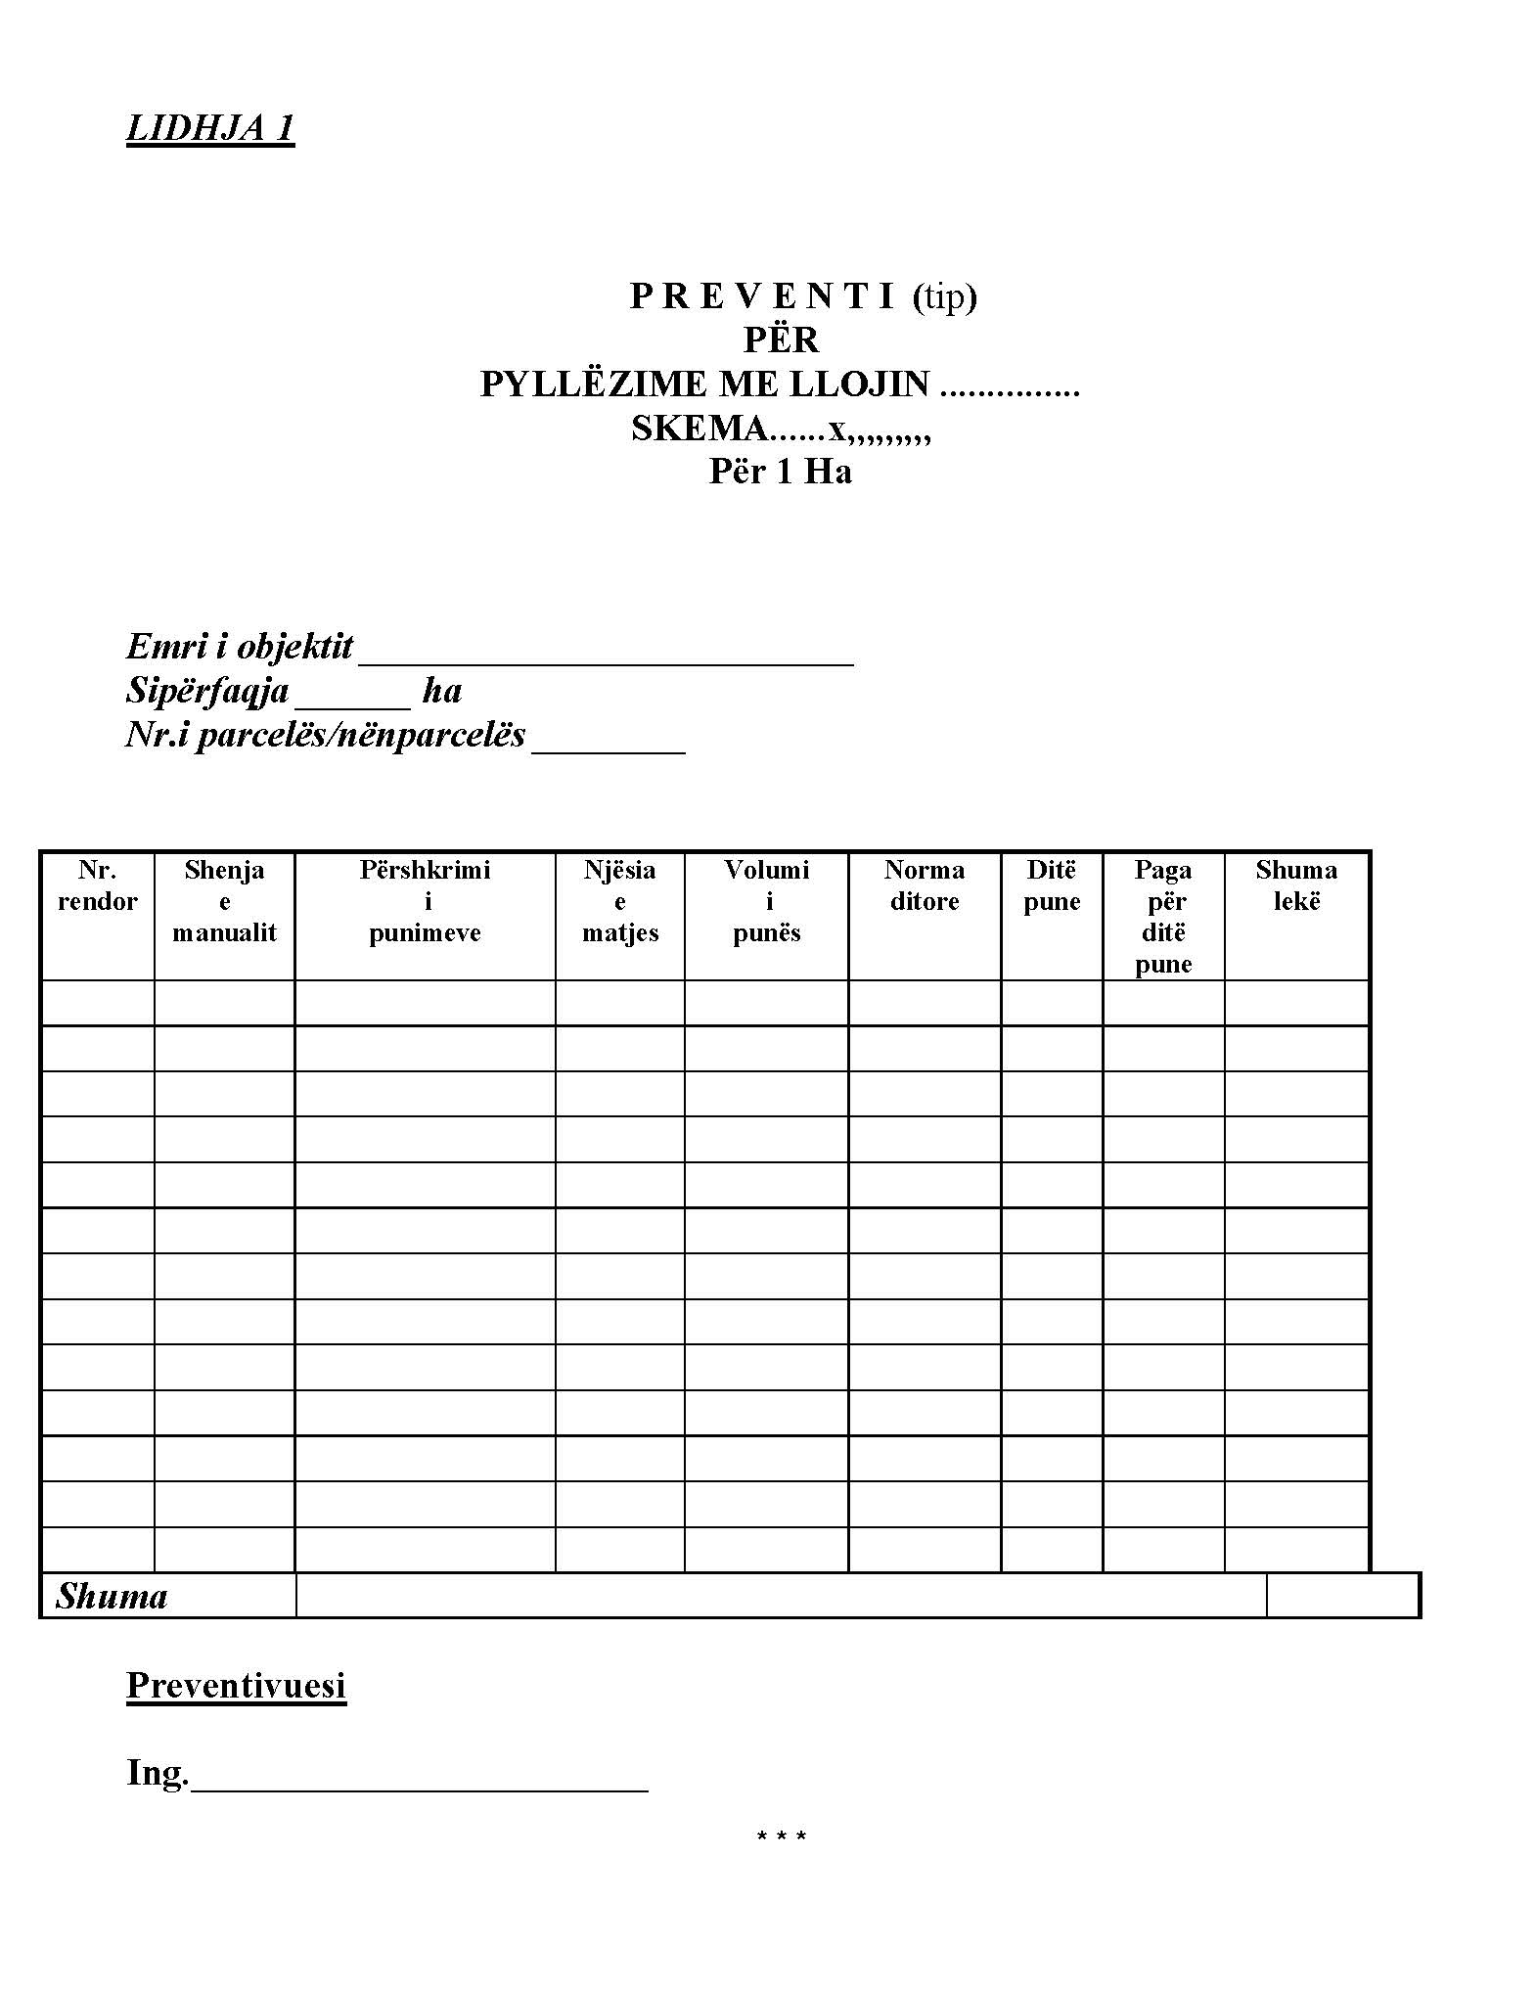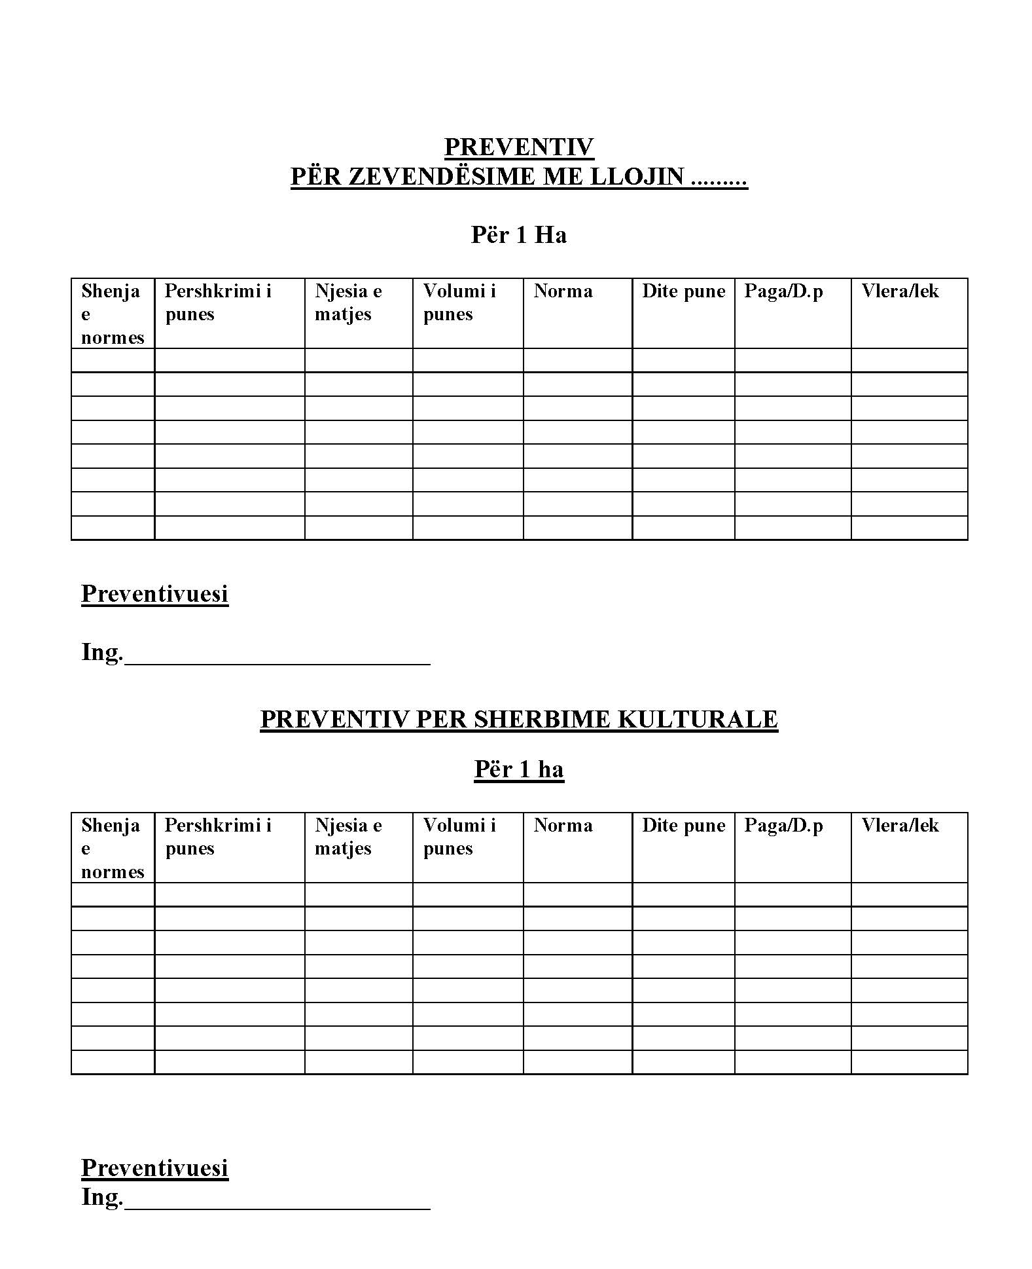

KAPITULLI II
PUNIME REHABILITUESE NËPËRMJET SISTEMIMIT TË ZONËS MINERARE TË SHFRYTËZUAR

ZBATIMI I PUNIMEVE
Çmontim dhe largim i teknologjisë së prodhimit/kërkimit (fadroma, eskavatorë etj.), duke evituar dëmtimet në mjedis, si rrjedhja e lëndës djegëse ose e vajrave të makinave
Sistemimi i zonës në të cilën ka përfunduar shfrytëzimi/kërkimi | Plan-rehabilitimi duhet të realizohet edhe në rastet kur nuk del mineral nga kërkimi (pasi rezulton se operatorët nuk e kryejnë rehabilitimin e sipërfaqes së ndikuar)
Punimet gjeologjike
Punimet biologjike | Trajtimi biologjik (zakonisht i aplikuar në kërkimin dhe prodhimin e naftës dhe të gazit)  Metodat e trajtimit biologjik ndonjëherë përdoren në kërkimin dhe prodhimin e naftës dhe të gazit, për shkak të përmbajtjes së lartë të lëndës organike në mbetjet nxjerrëse.  Në përgjithësi zbatohet biodegradimi i lëndës organike nga mikroorganizmat. Bujqësia e tokës, trajtimi i tokës dhe kompostimi janë tri metodat kryesore të trajtimit biologjik.  Kompostimi konsiston në përzierjen e mbetjeve nxjerrëse, me:  - agjentët zmadhues, si copat e drurit, kashta ose lëvozhga e orizit për të rritur porozitetin dhe për të siguruar kushte aerobike;  - pleh organik për të siguruar lëndë ushqyese;  - plehra (që përmbajnë veçanërisht azot dhe fosfor) për të rritur aktivitetin mikrobik. Kompostimi kryhet në pirgje.  Trajtimi i tokës zakonisht kryhet në objekte të ngjashme me ato bujqësore. Ai përfshin përhapjen e tokës dhe biotrajtimin. Dallimi kryesor midis bujqësisë së tokës dhe trajtimit të tokës është frekuenca e depozitimit. Bujqësia e tokës i referohet përhapjes periodike të mbetjeve në sipërfaqen e tokës, ndërsa trajtimi i tokës i referohet një depozitimi të vetëm të mbetjeve nxjerrëse. Prandaj, trajtimi i tokës, rreziku i akumulimit të elementeve jo të biodegradueshme është më i ulët në trajtimin e tokës se sa në bujqësinë e tokës.
Mënyra e piketimit
Përgatitja e tokës në kushte optimale për zhvillimin e vegjetacionit
Sistemimi i masës së dheut dhe stabilizimi fizik në shkallët mbrojtëse të dheut dhe plehërimi organik i masës së dheut | Land farming (rritje Rritje e prodhimtarisë së tokës,  Rritja e pjellorisë së tokës kryhet në objekte ku mbetjet depozitohen në shtresa në një tokë. Mikroorganizmat e pranishëm në tokë degradojnë hidrokarburet që gjenden në mbetje. Objekti punohet periodikisht për të siguruar oksigjen dhe për të përzier dheun. Uji dhe lëndët ushqyese mund të shtohen për të përmirësuar procesin e degradimit. Degradimi zakonisht kryhet në kushte aerobike.  Metoda e kultivimit të tokës është e kufizuar nga akumulimi i materialeve jo të biodegradueshme në tokë si metalet dhe hidrokarburet poliaromatike. Mbetja e prodhuar e trajtuar mund të përdoret për ndërtimin e rrugëve, për shembull.
Punime inxhinierike | (Hapjen dhe mirëmbajtjen e rrugëve automobilistike për hyrjen në sheshin e punës, hapjen e kanaleve për drenazhimin dhe disiplinimin e ujërave.)
Të mundësojë në fazat e mëvonshme të maturimit të procesit të rehabilitimit përdorimin e sipërfaqes
Sistemimin e skarpateve përfundimtare të shkallëve të shfrytëzimit, duke respektuar parametrat gjeomekanikë dhe gjeometrikë të tyre
Lënien e brezave mbrojtës midis kufijve të zonës së shfrytëzimit dhe sipërfaqes tjetër (jashtë kufirit të zonës)
Sistemimin, përpunimin dhe mbulimin e sipërfaqeve horizontale të shkallëve, duke i kthyer ato në formë brezaresh
Krijimin e kushteve të përshtatshme për mbjelljen dhe kultivimin e bimëve dhe të pemëve të ndryshme lokale
Distanca e sigurisë nga kufijtë në minierë
Lartësia përfundimtare e shkallëve të shfrytëzuara, numri i shkallëve, pjerrësia e skarpateve dhe këndi i shuarjes së punimeve
Mënyra e shfrytëzimit të objektit minerar dhe variantet e hapjes
Mbjellja e tarracave sipas habitateve
Gjendja e objektit në fund të shfrytëzimit
Ndikimi i shfrytëzimit në sipërfaqe
Masat e sigurimit teknik gjatë fazës së çmontimit, për krehjen e shpateve, sistemimit të stoqeve dhe përforcimi i mureve mbajtës të stoqeve

KAPITULLI III
PLANI I MENAXHIMIT TË MBETJEVE MINERARE

TË DHËNA QË LIDHEN ME PLANIN E MENAXHIMIT TË MBETJEVE MINERARE | PARAMETRAT E NEVOJSHËM
Informacion administrativ | Emri i kompanisë
Informacion administrativ | Koordinatat e vendndodhjes
Informacion administrativ | Emri i menaxherit të kantierit/të dhënat e kontaktit
Informacion administrativ | Administratori i shoqërisë zotëruese të lejes minerare/të dhënat e kontaktit
Informacion administrativ | Të dhënat e kontaktit në rast emergjence
Informacion administrativ | Data
Përshkrimi gjeologjik i vendburimit minerar | Lloji i shkëmbit dhe përshkrimi mineralogjik i burimit minerar që do të përdoret
Përshkrimi gjeologjik i vendburimit minerar | Përmasat e vendburimit minerar
Përshkrimi i llojeve të materialeve | Lista e çdo lloj materiali, përfshirë sasinë dhe destinacionin
Mbetje të gjeneruara nga procese individuale | Gërmim
Mbetje të gjeneruara nga procese individuale | Thërrmim dhe bluarje
Mbetje të gjeneruara nga procese individuale | Ndarje magnetike ose procese të tjera ndarje
Mbetje të gjeneruara nga procese individuale | Procese të tjera
Karakteristika mineralogjike dhe gjeokimike | Lloji i shkëmbit
Karakteristika mineralogjike dhe gjeokimike | Përbërja kimike
Karakteristika mineralogjike dhe gjeokimike | Kodi i mbetjeve sipas katalogut shqiptar të mbetjeve
Karakteristika gjeoteknike | Densiteti
Karakteristika gjeoteknike | Poroziteti
Karakteristika gjeoteknike | Përshkueshmëria
Karakteristika gjeoteknike | Përbërja mineralogjike
Karakteristika gjeoteknike | Përmbajtja e ujit
Karakteristika gjeoteknike | Indekset e plasticitetit
Karakteristika gjeoteknike | Shkalla e ngjeshjes
Karakteristika gjeoteknike | Qëndrueshmëria në shtypje
Klasifikimi i mbetjeve (sipas direktivës 2009/539/EC, 2009/360/EC dhe 2014/955/EU) | Mbetje e rrezikshme/mbetje jo e rrezikshme dhe jo inerte/mbetje inerte
Kategoria e impiantit të mbetjeve minerare, për impiantet e seleksionimit, fabrikat e pasurimit dhe uzinat e ferrokromit | Kategoria A/jo kategoria A (sipas direktivës 2009/337/EC)
Struktura e impiantit, për impiantet e seleksionimit, fabrikat e pasurimit dhe uzinat e ferrokromit | Detajet e projektimit dhe të konstruksionit të impiantit të mbetjeve minerare
Menaxhimi i materialit të gërmuar | Materiali i gërmuar (sasia në funksion të kohës)
Menaxhimi i materialit të gërmuar | Sasia dhe lloji i materialit të gërmuar i përdorur për qëllime ndërtimi në minierë (në funksion të kohës)
Menaxhimi i materialit të gërmuar | Sasia dhe lloji i materialit të gërmuar i përdorur për mbushje të gropave të minierës për qëllime inxhinierike ose për qëllime rikuperimi (në funksion të kohës)
Menaxhimi i materialit të gërmuar | Sasia e mbetjeve jominerare dhe mënyrat e menaxhimit të tyre (në funksion të kohës)
Menaxhimi i mbetjeve minerare | Sasia e mbetjeve minerare të depozituar (në funksion të kohës)
Menaxhimi i mbetjeve minerare | Sasia e planifikuar për depozitim e mbetjeve minerare (në funksion të kohës)
Menaxhimi i mbetjeve minerare | Sasia totale e mbetjeve minerare për t’u depozituar gjatë ciklit jetësor
Menaxhimi i mbetjeve minerare | Sasia e mbetjeve minerare e rikuperuar dhe e ripërdorur (në funksion të kohës)
Vlerësimi i rrezikut | Përmbledhje e vlerësimit të rrezikut e kryer me VNM paraprake, çdo përditësim apo specifikim tjetër për planin e menaxhimit të mbetjeve minerare
Vlerësimi i rrezikut | Kushtet specifike që kontribuojnë për rrezikun:  - kushtet klimatike (p.sh.: intensiteti dhe frekuenca e rënies së shiut), si nxitës për migrimin e ndotësve  - përshkrimi i ndodhive natyrore të mundshme (p.sh.: tërmete, vullkane)
Vlerësimi i rrezikut | Masa për eliminimin ose reduktimin e rrezikut
Planet e emergjencës (detajim i veprimeve dhe i personave përgjegjës) | Planet e emergjencës për kategorinë A të impianteve të mbetjeve minerare
 | Planet e emergjencës për impiante të tjera të mbetjeve minerare
Planet e mbylljes | Planet provizore (për t’u përditësuar periodikisht së bashku me planin e menaxhimit të mbetjeve minerare)
Planet e mbylljes | Dispozitat financiare për të siguruar mbylljen e rregullt
Planet e menaxhimit afatgjatë | Planet fillestare për paspërdorimit të minierave dhe impianteve për impiantet e seleksionimit, fabrikat e pasurimit dhe uzinat e ferrokromit, të mbetjeve minerare (për t’u përditësuar periodikisht së bashku me planin e menaxhimit të mbetjeve minerare)

Plani menaxhimit të mbetjeve minerare, duhet të shpjegojë se si do të menaxhoni mbetjet minerare, duke përfshirë:
- Si i klasifikoni zonat dhe objektet e mbetjeve minerare në vendin tuaj?
- Zona ose vendndodhja e mbetjeve minerare, impianti i mbetjeve minerare ose objekti i kategorisë A.
- Si i karakterizoni mbetjet tuaja minerare:
- inerte;
- jo të rrezikshme joinerte;
- e rrezikshme.
- Si krijoni dhe trajtoni mbetjet minerare:
- Si dhe ku krijoni, ruani, trajtoni dhe transportoni mbetjet minerare?
- Sa mbetje minerare gjeneroni?
- Ku do të përfundojnë mbetjet tuaja minerare?
- Si mund të ndikojnë mbetjet tuaja minerare në mjedis dhe në shëndetin e njeriut, duke përfshirë kryerjen e një vlerësimi të rrezikut mjedisor?
- Si do të minimizoni ndikimet mjedisore gjatë jetës së minierës ose gurores suaj, duke përfshirë atë që do të bëni kur ndërtoni një impiant të ri mbetjesh minerare ose ndryshoni një impiant ekzistues të mbetjeve minerare?
- Nëse keni ndërmend të vendosni mbetje minerare në zbrazëtirat e gërmimit, si propozoni të kontrolloni dhe të monitoroni qëndrueshmërinë e mbetjeve nxjerrëse dhe të parandaloni ndotjen e tokës ose të ujit?
- Si kontrolloni dhe monitoroni mbetjet tuaja minerare?
- Planet tuaja për mbylljen e çdo impianti të mbetjeve minerare, për impiantet e seleksionimit, fabrikat e pasurimit dhe uzinat e ferrokromit, duke përfshirë rehabilitimin, kujdesin pasues dhe monitorimin e ndikimeve mjedisore.

